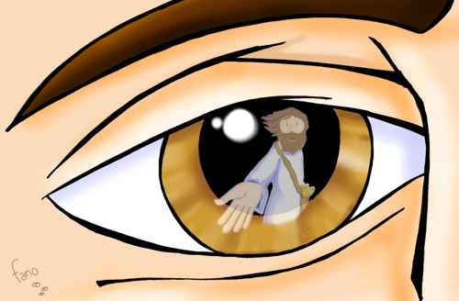
ESTIMADAS FAMILIAS
Agradecemos a las familias por el acompañamiento responsable en el cumplimiento de la realización de las clases que cada semana envían los docentes a sus hogares. Cumplir con la premisa de la escuela en casa es la misión a la que todos hemos sido llamados en este tiempo que nos toca vivir.
El desarrollo de las distintas propuestas de aprendizaje para sus hijos tiene como fin, no sólo la adquisición del saber y la cultura, sino también la autonomía y el pensamiento crítico.
Seguimos sosteniendo los vínculos entre la Escuela y la Familia a través de los canales de comunicación que están en uso:
• Grupo de Whatsapp vigente desde el comienzo de la cuarentena.
• Correo Electrónico de la docente de grado
• Correo electrónico de los profesores de materias especiales
• Para consultas el correo electrónico: consultasprimariaces@gmail.com
En ASUNTO colocar espacio curricular, nombre y apellido del alumno y grado (por ej. Informática, Juan Perez, 3°E). Una vez recibidas las evidencias de aprendizaje, los docentes harán la devolución correspondiente. Estar siempre atentos también al Correo no deseado o Spam que es otra de las bandejas donde puede ingresar un mail.
Se continúa con el seguimiento de los aprendizajes de los estudiantes en casa en esta 20 ª. semana, solicitándose esta vez, evidencias de aprendizaje de CS. NATURALES
Que en este Mes de la Solidaridad podamos sentir el llamado de Jesús a descubrir la manera de ayudar al prójimo para que “Viva el Espíritu Santo en nuestros corazones y en los corazones de todas las personas”

EQUIPO DIRECTIVO NIVEL PRIMARIO

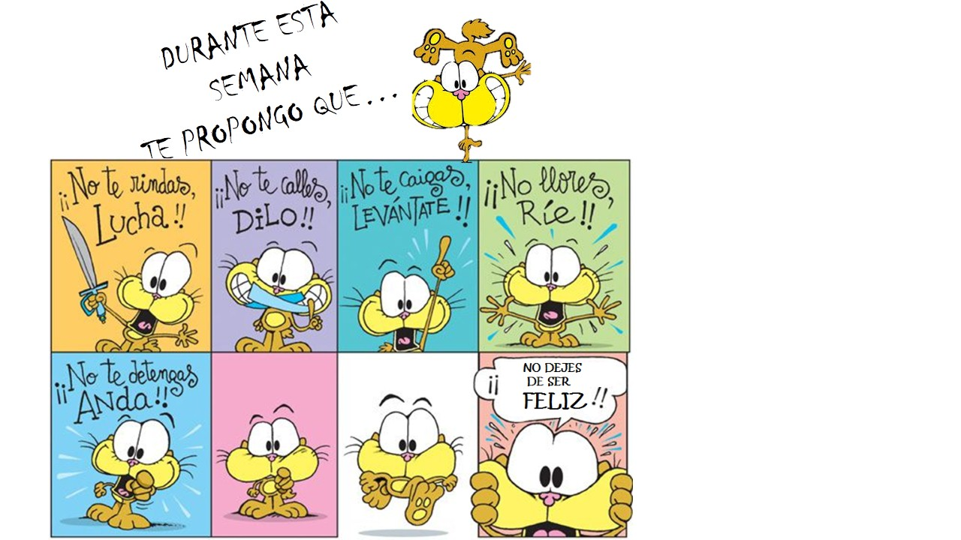

Fecha: Martes 18 de agosto.
MATEMÁTICA
Conocemos más números…
Haciendo memoria.
Durante la semana 6, el día martes 21 de abril, trabajamos con “LOS NOMBRES DE LOS NÚMEROS”. Te propuse que hicieras carteles, de tres colores diferentes, con el nombre de los unos, dieces y cienes. Luego te pedí que los guardaras en un sobre para poder utilizarlos en otras oportunidades. Ahora es el momento.
Por ejemplo para formar este número: 273, necesitamos estos carteles:
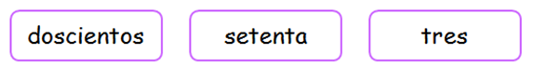
Con esos carteles te propongo que formes el nombre de estos números y luego los escribas.
- 157:........................................................................................................
- 234:........................................................................................................
- 392:........................................................................................................
Cada oveja en su corral.
Pinta cada oveja de acuerdo al color del corral al cual pertenecen.
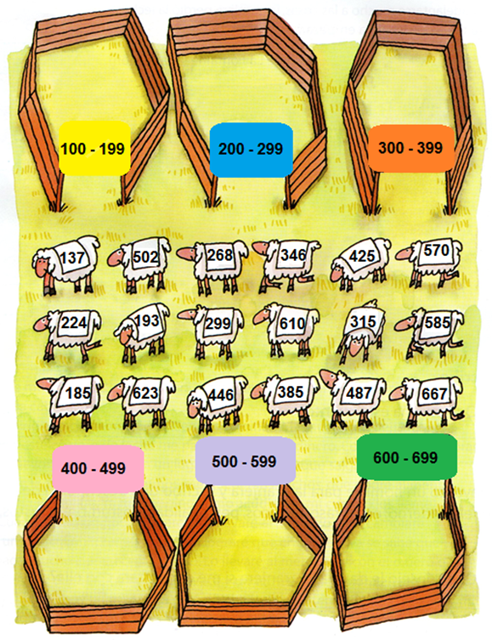
Familias de ovejas…
Resuelve las siguientes actividades:
- Ordena de menor a mayor los números que corresponden a las ovejas pintadas de color amarillo y naranja.
- Ordena de mayor a menor los números de las ovejas pintadas de color celeste.
- Escribe en letras los números de las ovejas pintadas de color verde.
- Escribe el anterior y el posterior de cada número de las ovejas pintadas de color rosa.
CIENCIAS NATURALES
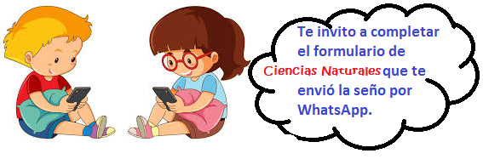
Los animales en los distintos ambientes
- Observa el siguiente vídeo: https://youtu.be/ZGHuDnsECVU
- Completa las siguientes fichas.
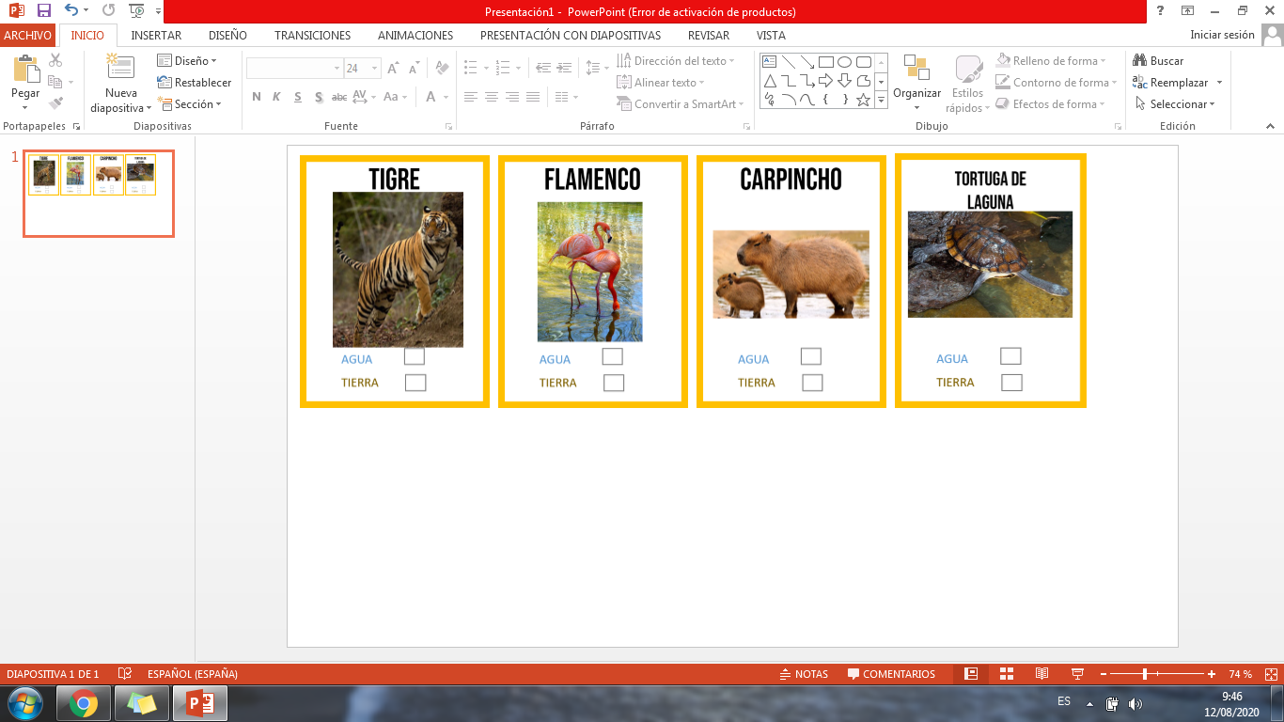
- Completa las siguientes oraciones:
Los flamencos tienen ………………………………………………………………………
………………….…………………………………………………………………………
Los carpinchos tienen las patas…………………………………………………………....
………………………..…………………………………………………………………

Fecha: Miércoles 19 de agosto.
CIENCIAS SOCIALES
EL AMBIENTE QUE NOS RODEA, UN LUGAR PARA CUIDAR
- Te invito a leer esta noticia:
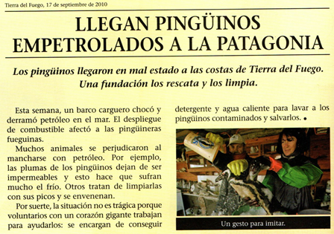
¿Sabés qué es el petróleo? ¿Para qué sirve?
Es un líquido que se produce en el interior de la tierra y se utiliza para fabricar, entre otras cosas, plásticos, combustible para que funcionen los motores de máquinas, autos u otros transportes. Todo lo que se extrae o saca de la naturaleza se llama “MATERIA PRIMA”. El petróleo es una materia prima
Una curiosidad
Los pingüinos tienen sus plumas cubiertas por una sustancia que permite hacer resbalar el agua y no mojarse el cuerpo.

- Luego de leer esta información te propongo que respondas:
¿Por qué están en riesgo los pingüinos?
- Ahora, para conocer más sobre los problemas que afectan al ambiente, vamos a observar las imágenes de la pág. n° 137 y a leer los textos.
- Realiza la actividad de esa página.

LENGUA
ANIMALES EN PARTES
Ordena las sílabas y descubre el animal que se esconde. Escribe su nombre al lado.
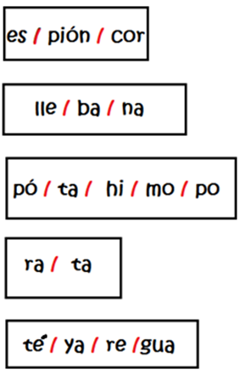


Ahora con ayuda de un adulto mira con atención el siguiente video. (hasta el minuto 1:17)
https://www.youtube.com/watch?v=m2-i8Hce5oQ
Separa las siguientes palabras en sílabas, colocando cada sílaba en un cuadrito.
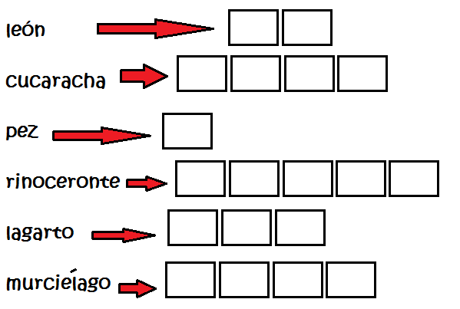
Fecha: Jueves 20 de agosto.
MATEMÁTICA
Una enciclopedia felina.
Lee con atención los datos de la tabla.
Para armar una enciclopedia del aula, los niños de 2º investigaron los mayores pesos registrados en grandes felinos. Estos son los datos que consiguieron:
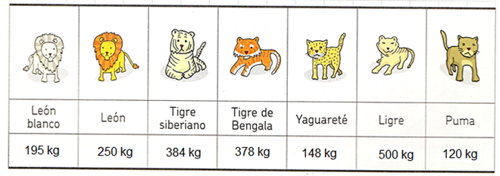
Ahora… Resuelve.
- ¿Cuál es el felino más pesado?..........................................................................
- ¿Cuál es el más liviano?....................................................................................
- ¿Es cierto que el león blanco es más pesado que el yaguareté?......................
- Rodea con color, el nombre de los felinos que pesan menos de 300 kilogramos.
- Completa este podio de pesos de los grandes felinos.
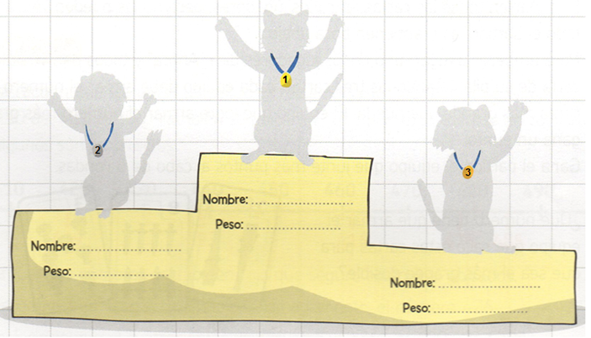
- ¿Cuál es el peso total entre el tigre de Bengala y el puma? Realiza el cálculo a través del algoritmo.
- ¿Y cuál es el peso total entre el león y el yaguareté? Realiza el cálculo.
Realiza las actividades 1 y 2 de la página 40; y la actividad 3 de la página 41 del libro de Matemática. (La página se encuentra al final como anexo)

CALIGRAFÍA
La letra cursiva: Mis primeras palabras.
Observa el video que te envío la seño por WhatsApp. Luego escribe 4 veces cada una de estas palabras: (No olvides que las palabras en cursiva tienen todas las letras unidas)
mano - dedo - caño - daga - fama - lana - mala - llama - maña - día - cama - lado -
Fecha: Viernes 21 de agosto.
ENCUENTRO DE EDUCACIÓN RELIGIOSA
Mes de la solidaridad: “Amar a Dios y al Prójimo”


- El mes de agosto, más precisamente el 25 de agosto celebramos el día de la solidaridad, recordando a MADRE TERESA DE CALCUTA, fue una monja católica de origen albanés ​ ​ naturalizada india, ​ que fundó la congregación de las Misioneras de la Caridad en Calcuta en 1950. Mujer que entregó su vida a los que más sufrían también conocida como Santa Teresa de Calcuta ​ o Madre Teresa de Calcuta, ​
- Si quieren conocer mas sobre ella https://www.youtube.com/watch?v=DwjSglwx0IU

MADRE TERESA película completa en español | dibujos animados para niños | Vida de la Madre Teresa

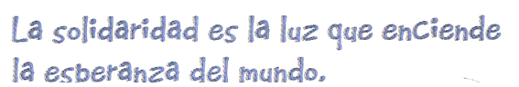
Madre Teresa de Calcuta .


ILUMINACIÓN: Compartimos la palabra de Dios en familia:

Escuchamos atentamente la siguiente parábola: “El buen samaritano Lucas 10, 25-37.”
( NO ES NECESARIO IMPRIMIR LAS IMÁGENES)
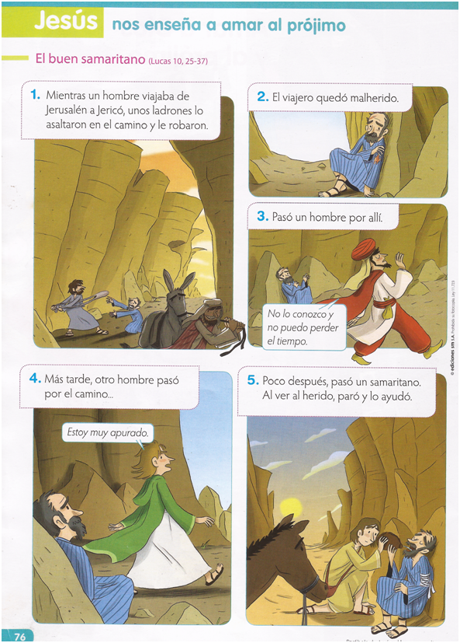

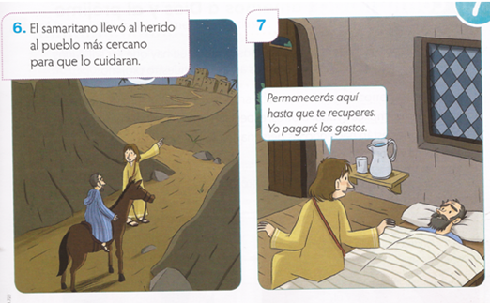

- Te dejo este link por si también lo quieres ver de aquí:

https://www.youtube.com/watch?v=bpkDItcmCl4
EN FAMILIA CONVERSAMOS:
- ¿Qué le pasó al viajero cuando iba camino a Jericó?
- ¿Cuántas personas pasaron delante del viajero herido?
- ¿Cómo ayudó el samaritano al viajero herido?
- Jesús contó la historia que acabas de leer para explicar quién es el prójimo. Para saber si le habían entendido, preguntó: ¿Quién es el prójimo del herido?
- ¿Qué significa la palabra PRÓJIMO?
- ¿Qué acciones haces vos por tu prójimo?

LA PARÁBOLA DEL BUEN SAMARITANO NOS EXPLICA QUE HAY QUE SER SOLIDARIOS CON TODOS. AMAMOS A DIOS AMANDO A NUESTRO PRÓJIMO.

ACTIVIDADES: ¿Sabes qué actividad hacen estas personas?
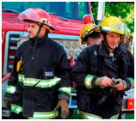
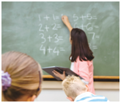

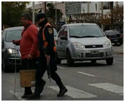
….…………………. ………………….. …………………… …………………..

Escribe cómo estas personas ayudan a los demás.

Los médicos …………………………………………………….

Una maestra…………………………………………………..

Los bomberos…………………………………………….

La policía. …………………………………………………………….

Amar a otros implica ayudar a otras personas. Especialmente a quienes más lo necesitan
Ahora te toca a vos
- Dibujate en alguna acción que ayudes en casa.
- Escribe en tu cuaderno alguna situación en la que sientas que ayudaste a tu prójimo.

COMPROMISO:

- Dibuja una velita en tu cuaderno y escribe lo siguiente:
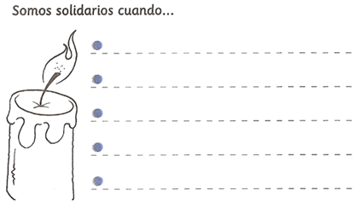

ORACIÓN FINAL:
Compartimos en familia la oración de La Madre Teresa De Calcuta.

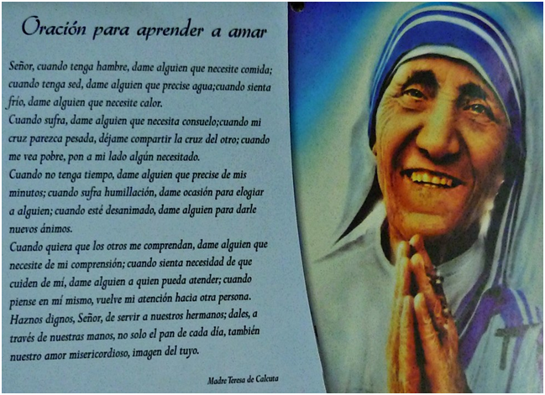

ANEXO:

